航标作业智能分析与辅助系统

数据库设计说明书

目录

1、引言 2

1.1、编写目的 2

1.2、背景 2

1.3、参考资料 2

2、外部设计 2

2.1、标识符和状态 2

2.2、约定 4

2.3、支持软件 5

3、结构设计 5

3.1、关系图 5

3.2、表设计 8

# **1、引言**

## **1.1、编写目的**

本文档用于开发人员进行项目设计，以此作为编码的依据，同时也为后续的数据库维护工作提供了良好的使用说明，也可以作为未来版本升级时的重要参考资料。

## **1.2、背景**

软件名称：航标作业智能分析与辅助系统。

## **1.3、参考资料**

《航标作业智能分析与辅助系统 概要设计说明书(星烛改0630）.docx)》

# **2、外部设计**

## **2.1、标识符和状态**

数据库软件的名称：Oracle Database 11g Release 2

数据库的名称：aasystem

|  |  |  |  |
| --- | --- | --- | --- |
| **表名** | **名称** | **描述信息** | **状态** |
| tBase_Aid | 航标表 | 用来保存航标信息。 | 使用 |
| tBase_AidEquip | 航标器材表 | 用来保存航标与器材的关系。 | 使用 |
| tBase_AidMapIcon | 航标地图图标表 | 用来保存地图上航标的图标样式。 | 使用 |
| tBase_AidTypeMapIcon | 航标分类地图图标表 | 用来保存地图上航标分类的图标样式。 | 使用 |
| tBase_App | 应用表 | 用来保存注册的第三方应用信息。 | 使用 |
| tBase_AppMenu | 应用菜单表 | 用来保存第三方应用的访问权限。 | 使用 |
| tBase_Dict | 数据字典表 | 用来保存系统的数据字典信息。 | 使用 |
| tBase_DictType | 数据字典分类表 | 用来保存系统的数据字典分类。 | 使用 |
| tBase_Equip | 器材表 | 用来保存器材信息。 | 使用 |
| tBase_EquipLife | 器材寿命表 | 用来保存器材寿命的盘点信息。 | 使用 |
| tBase_EquipLog | 器材日志表 | 用来保存器材的操作信息。 | 使用 |
| tBase_Group | 用户分组表 | 用来保存用户的分组信息。 | 使用 |
| tBase_GroupMenu | 用户分组菜单表 | 用来保存用户的分组的权限信息。 | 使用 |
| tBase_Menu | 菜单表 | 用来保存系统的菜单信息。 | 使用 |
| tBase_MenuFun | 菜单功能表 | 用来保存系统的菜单按钮功能信息。 | 使用 |
| tBase_MenuInterface | 菜单接口表 | 用来保存系统的功能接口信息。 | **未使用** |
| tBase_Message | 消息表 | 用来保存用户的消息。 | 使用 |
| tBase_Nfc | Nfc标签表 | 用来保存nfc标签信息。 | 使用 |
| tBase_Store | 仓库表 | 用来保存仓库的二三四级仓库信息。 | 使用 |
| tBase_StoreLimit | 仓库库存报警表 | 用来保存仓库的器材库存预警值。 | 使用 |
| tBase_StoreLog | 仓库日志表 | 用来保存仓库的器材盘点的信息。 | 使用 |
| tBase_StoreType | 仓库分类表 | 用来保存仓库的一级仓库信息。 | 使用 |
| tBase_System | 系统设置表 | 用来保存系统相关的配置信息。 | 使用 |
| tBase_SystemLog | 系统日志表 | 用来保存用户对系统操作的相关日志信息。 | 使用 |
| tBase_ThirdUser | 第三方用户表 | 用来保存第三方的用户信息。 | **未使用** |
| tBase_User | 用户表 | 用来保存用户信息。 | 使用 |
| tBase_UserAid | 用户航标表 | 用来保存用户的航标权限。 | 使用 |
| tBase_UserLog | 用户日志表 | 用来保存用户的日志信息。 | **未使用** |
| tBase_UserMenu | 用户菜单表 | 用来保存用户的菜单权限。 | 使用 |
| tBase_UserPosition | 用户样式表 | 用来保存用户的统计界面样式信息。 | 使用 |
| tBase_UserStation | 用户航标站表 | 用来保存用户的航标站权限。 | 使用 |
| tBase_UserStore | 用户仓库表 | 用来保存用户的仓库权限。 | 使用 |
| tEquip_Ais | Ais器材表 | 用来保存Ais器材信息。 | 使用 |
| tEquip_Battery | 蓄电池器材表 | 用来保存蓄电池器材信息。 | 使用 |
| tEquip_Lamp | 灯器器材表 | 用来保存灯器器材信息。 | 使用 |
| tEquip_Radar | 雷达器材表 | 用来保存雷达器材信息。 | 使用 |
| tEquip_SolarEnergy | 太阳能器材表 | 用来保存太阳能器材信息。 | 使用 |
| tEquip_SpareLamp | 备灯器器材表 | 用来保存备灯器器材信息。 | 使用 |
| tEquip_Telemetry | 遥控遥测器材表 | 用来保存遥控遥测器材信息。 | 使用 |
| tEquip_ViceLamp | 副灯器器材表 | 用来保存副灯器器材信息。 | 使用 |

## **2.2、约定**

**表：**命名规则为：前缀（t）＋数据库名缩写＋下划线＋表内容标识（骆驼命名法）。

**字段：**命名规则为：前缀（小写）＋表名缩写＋字段内容标识（骆驼命名法）。

|  |  |
| --- | --- |
| **数据类型** | **前缀** |
| 字符型（char、varchar等） | s |
| 数字型（int、number等） | l |
| 时间性（date、time等） | d |
| 大内容型（image等） | p |

## **2.3、支持软件**

     数据设计编辑工具：Navicat Premium

|  |  |  |
| --- | --- | --- |
| 支持软件名称 | 版本号 | 主要功能 |
| Navicat Premium | 12.1 | 建立数据库并提供数据库维护与管理功能 |

# **3、结构设计**

## **3.1、关系图**

航标

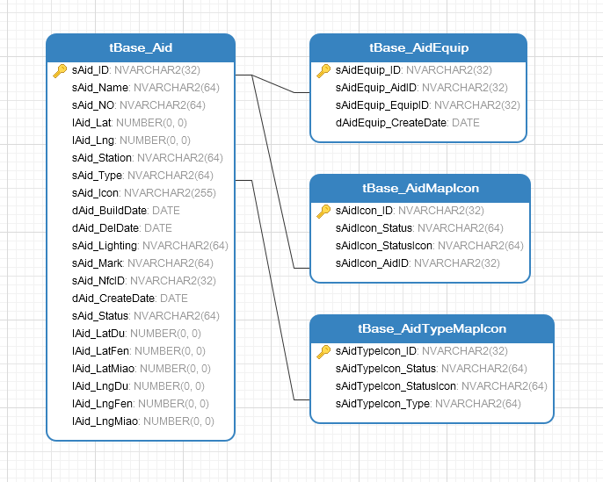

器材

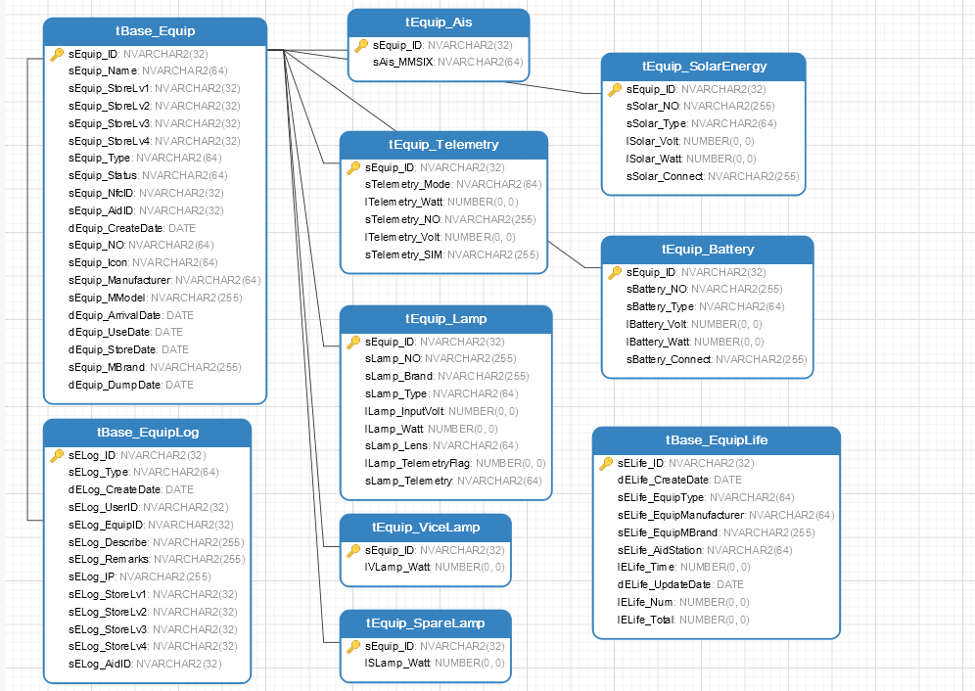

仓库

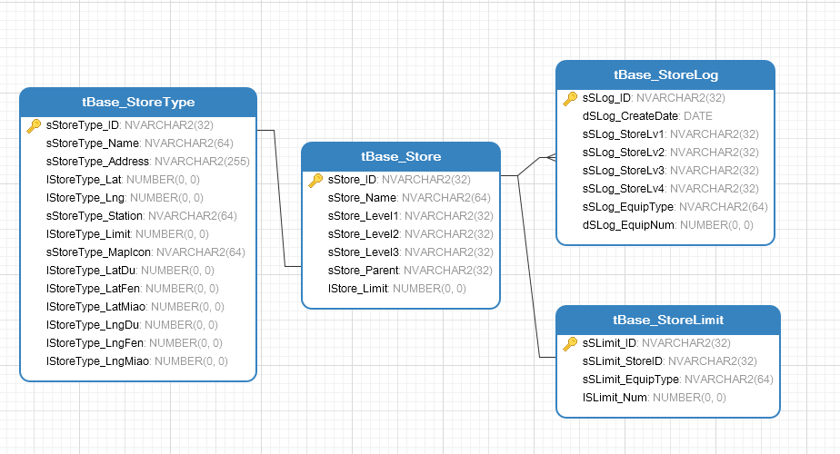

用户

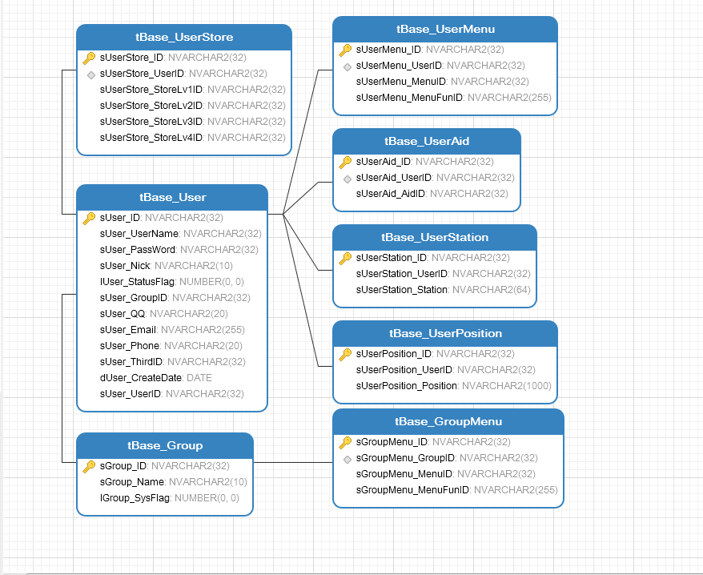

数据字典

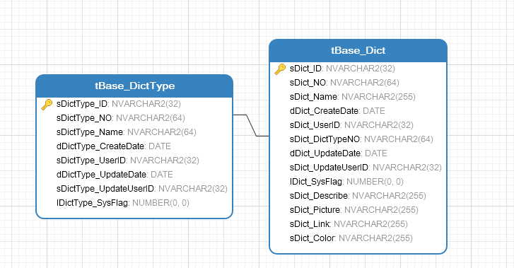

菜单权限

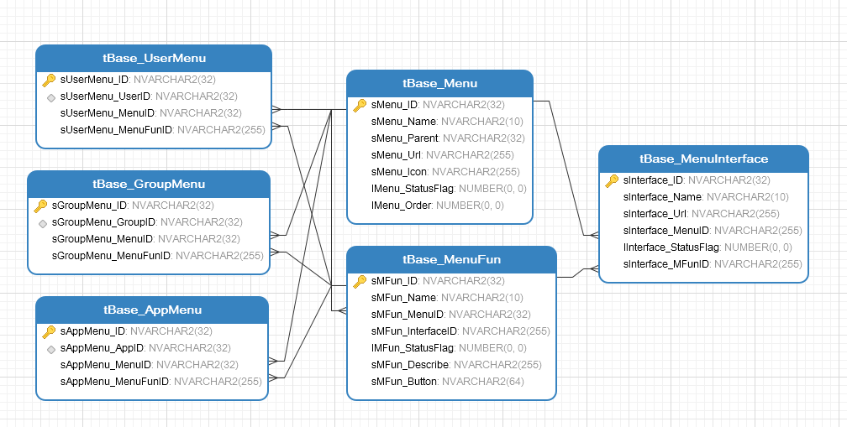

## **3.2、表设计**

**表tBase_Aid的结构**

|  |  |  |  |  |  |
| --- | --- | --- | --- | --- | --- |
| 字段名 | 数据类型 | 长度 | 主键 | 非空 | 描述 |
| sAid_ID | NVARCHAR2 | 32 | 是 | 是 | ID |
| sAid_Name | NVARCHAR2 | 64 |  |  | 航标名称 |
| sAid_NO | NVARCHAR2 | 64 |  |  | 航标编码 |
| lAid_Lat | NUMBER | 0 |  |  | 纬度（°） |
| lAid_Lng | NUMBER | 0 |  |  | 经度（°） |
| sAid_Station | NVARCHAR2 | 64 |  |  | 归属航标站 |
| sAid_Type | NVARCHAR2 | 64 |  |  | 航标种类 |
| sAid_Icon | NVARCHAR2 | 255 |  |  | 航标图标 |
| dAid_BuildDate | DATE | 7 |  |  | 始建时间 |
| dAid_DelDate | DATE | 7 |  |  | 撤除时间 |
| sAid_Lighting | NVARCHAR2 | 64 |  |  | 灯质明灭 |
| sAid_Mark | NVARCHAR2 | 64 |  |  | 航标设置 |
| sAid_NfcID | NVARCHAR2 | 32 |  |  | NFC标签ID |
| dAid_CreateDate | DATE | 7 |  |  | 创建日期 |
| sAid_Status | NVARCHAR2 | 64 |  |  | 航标状态 |
| lAid_LatDu | NUMBER | 0 |  |  | 纬度（度） |
| lAid_LatFen | NUMBER | 0 |  |  | 纬度（分） |
| lAid_LatMiao | NUMBER | 0 |  |  | 纬度（秒） |
| lAid_LngDu | NUMBER | 0 |  |  | 经度（度） |
| lAid_LngFen | NUMBER | 0 |  |  | 经度（分） |
| lAid_LngMiao | NUMBER | 0 |  |  | 经度（秒） |

**表tBase_AidEquip的结构**

|  |  |  |  |  |  |
| --- | --- | --- | --- | --- | --- |
| 字段名 | 数据类型 | 长度 | 主键 | 非空 | 描述 |
| sAidEquip_ID | NVARCHAR2 | 32 | 是 | 是 | ID |
| sAidEquip_AidID | NVARCHAR2 | 32 |  |  | 航标ID |
| sAidEquip_EquipID | NVARCHAR2 | 32 |  |  | 器材ID |
| dAidEquip_CreateDate | DATE | 7 |  |  | 绑定时间 |

**表tBase_AidMapIcon的结构**

|  |  |  |  |  |  |
| --- | --- | --- | --- | --- | --- |
| 字段名 | 数据类型 | 长度 | 主键 | 非空 | 描述 |
| sAidIcon_ID | NVARCHAR2 | 32 | 是 | 是 | ID |
| sAidIcon_Status | NVARCHAR2 | 64 |  |  | 航标状态 |
| sAidIcon_StatusIcon | NVARCHAR2 | 64 |  |  | 状态图标 |
| sAidIcon_AidID | NVARCHAR2 | 32 |  |  | 航标ID |

**表tBase_AidTypeMapIcon的结构**

|  |  |  |  |  |  |
| --- | --- | --- | --- | --- | --- |
| 字段名 | 数据类型 | 长度 | 主键 | 非空 | 描述 |
| sAidTypeIcon_ID | NVARCHAR2 | 32 | 是 | 是 | ID |
| sAidTypeIcon_Status | NVARCHAR2 | 64 |  |  | 种类状态 |
| sAidTypeIcon_StatusIcon | NVARCHAR2 | 64 |  |  | 状态图标 |
| sAidTypeIcon_Type | NVARCHAR2 | 64 |  |  | 种类编码 |

**表tBase_App的结构**

|  |  |  |  |  |  |
| --- | --- | --- | --- | --- | --- |
| 字段名 | 数据类型 | 长度 | 主键 | 非空 | 描述 |
| sApp_ID | NVARCHAR2 | 32 | 是 | 是 | ID |
| sApp_Name | NVARCHAR2 | 10 |  |  | 应用名称 |
| sApp_NO | NVARCHAR2 | 32 |  |  | 应用编码 |
| sApp_SecretKey | NVARCHAR2 | 255 |  |  | 应用秘钥 |
| lApp_StatusFlag | NUMBER | 0 |  |  | 状态 0：禁用，1：启用 |
| dApp_CreateDate | DATE | 7 |  |  | 创建日期 |
| sApp_UserID | NVARCHAR2 | 32 |  |  | 创建人ID |

**表tBase_AppMenu的结构**

|  |  |  |  |  |  |
| --- | --- | --- | --- | --- | --- |
| 字段名 | 数据类型 | 长度 | 主键 | 非空 | 描述 |
| sAppMenu_ID | NVARCHAR2 | 32 | 是 | 是 | ID |
| sAppMenu_AppID | NVARCHAR2 | 32 |  |  | 应用ID |
| sAppMenu_MenuID | NVARCHAR2 | 32 |  |  | 菜单ID |
| sAppMenu_MenuFunID | NVARCHAR2 | 255 |  |  | 菜单功能ID 多个逗号分隔 |

**表tBase_Dict的结构**

|  |  |  |  |  |  |
| --- | --- | --- | --- | --- | --- |
| 字段名 | 数据类型 | 长度 | 主键 | 非空 | 描述 |
| sDict_ID | NVARCHAR2 | 32 | 是 | 是 | ID |
| sDict_NO | NVARCHAR2 | 64 |  |  | 字典编码 |
| sDict_Name | NVARCHAR2 | 255 |  |  | 字典名称 |
| dDict_CreateDate | DATE | 7 |  |  | 创建日期 |
| sDict_UserID | NVARCHAR2 | 32 |  |  | 创建人ID |
| sDict_DictTypeNO | NVARCHAR2 | 64 |  |  | 字典分类编码 |
| dDict_UpdateDate | DATE | 7 |  |  | 更新日期 |
| sDict_UpdateUserID | NVARCHAR2 | 32 |  |  | 更新人ID |
| lDict_SysFlag | NUMBER | 0 |  |  | 系统默认 0：否，1：是 |
| sDict_Describe | NVARCHAR2 | 255 |  |  | 字典描述 |
| sDict_Picture | NVARCHAR2 | 255 |  |  | 字典图片、Icon |
| sDict_Link | NVARCHAR2 | 255 |  |  | 字典链接 |
| sDict_Color | NVARCHAR2 | 255 |  |  | 字典颜色 |

**表tBase_DictType的结构**

|  |  |  |  |  |  |
| --- | --- | --- | --- | --- | --- |
| 字段名 | 数据类型 | 长度 | 主键 | 非空 | 描述 |
| sDictType_ID | NVARCHAR2 | 32 | 是 | 是 | ID |
| sDictType_NO | NVARCHAR2 | 64 |  |  | 字典分类编码 |
| sDictType_Name | NVARCHAR2 | 64 |  |  | 字典分类名称 |
| dDictType_CreateDate | DATE | 7 |  |  | 创建日期 |
| sDictType_UserID | NVARCHAR2 | 32 |  |  | 创建人ID |
| dDictType_UpdateDate | DATE | 7 |  |  | 更新日期 |
| sDictType_UpdateUserID | NVARCHAR2 | 32 |  |  | 更新人ID |
| lDictType_SysFlag | NUMBER | 0 |  |  | 系统默认 0：否，1：是 |

**表tBase_Equip的结构**

|  |  |  |  |  |  |
| --- | --- | --- | --- | --- | --- |
| 字段名 | 数据类型 | 长度 | 主键 | 非空 | 描述 |
| sEquip_ID | NVARCHAR2 | 32 | 是 | 是 | ID |
| sEquip_Name | NVARCHAR2 | 64 |  |  | 器材名称 |
| sEquip_StoreLv1 | NVARCHAR2 | 32 |  |  | 一级仓库 |
| sEquip_StoreLv2 | NVARCHAR2 | 32 |  |  | 二级仓库 |
| sEquip_StoreLv3 | NVARCHAR2 | 32 |  |  | 三级仓库 |
| sEquip_StoreLv4 | NVARCHAR2 | 32 |  |  | 四级仓库 |
| sEquip_Type | NVARCHAR2 | 64 |  |  | 器材类型 |
| sEquip_Status | NVARCHAR2 | 64 |  |  | 器材状态 |
| sEquip_NfcID | NVARCHAR2 | 32 |  |  | NFC标签ID |
| sEquip_AidID | NVARCHAR2 | 32 |  |  | 航标ID |
| dEquip_CreateDate | DATE | 7 |  |  | 创建日期 |
| sEquip_NO | NVARCHAR2 | 64 |  |  | 器材编码 |
| sEquip_Icon | NVARCHAR2 | 64 |  |  | 器材Icon |
| sEquip_Manufacturer | NVARCHAR2 | 64 |  |  | 生产厂家 |
| sEquip_MModel | NVARCHAR2 | 255 |  |  | 厂方型号 |
| dEquip_ArrivalDate | DATE | 7 |  |  | 到货日期 |
| dEquip_UseDate | DATE | 7 |  |  | 使用日期 |
| dEquip_StoreDate | DATE | 7 |  |  | 入库日期 |
| sEquip_MBrand | NVARCHAR2 | 255 |  |  | 品牌 |
| dEquip_DumpDate | DATE | 7 |  |  | 报废日期 |

**表tBase_EquipLife的结构**

|  |  |  |  |  |  |
| --- | --- | --- | --- | --- | --- |
| 字段名 | 数据类型 | 长度 | 主键 | 非空 | 描述 |
| sELife_ID | NVARCHAR2 | 32 | 是 | 是 | ID |
| dELife_CreateDate | DATE | 7 |  |  | 创建日期 |
| sELife_EquipType | NVARCHAR2 | 64 |  |  | 器材分类 |
| sELife_EquipManufacturer | NVARCHAR2 | 64 |  |  | 器材生产厂商 |
| sELife_EquipMBrand | NVARCHAR2 | 255 |  |  | 器材品牌 |
| sELife_AidStation | NVARCHAR2 | 64 |  |  | 器材航标站 |
| lELife_Time | NUMBER | 0 |  |  | 平均寿命（秒） |
| dELife_UpdateDate | DATE | 7 |  |  | 更新日期 |
| lELife_Num | NUMBER | 0 |  |  | 数量 |
| lELife_Total | NUMBER | 0 |  |  | 总寿命 |

**表tBase_EquipLog的结构**

|  |  |  |  |  |  |
| --- | --- | --- | --- | --- | --- |
| 字段名 | 数据类型 | 长度 | 主键 | 非空 | 描述 |
| sELog_ID | NVARCHAR2 | 32 | 是 | 是 | ID |
| sELog_Type | NVARCHAR2 | 64 |  |  | 日志类型 |
| dELog_CreateDate | DATE | 7 |  |  | 日期 |
| sELog_UserID | NVARCHAR2 | 32 |  |  | 操作员ID |
| sELog_EquipID | NVARCHAR2 | 32 |  |  | 器材ID |
| sELog_Describe | NVARCHAR2 | 255 |  |  | 日志描述 |
| sELog_Remarks | NVARCHAR2 | 255 |  |  | 日志备注 |
| sELog_IP | NVARCHAR2 | 255 |  |  | 操作员IP |
| sELog_StoreLv1 | NVARCHAR2 | 32 |  |  | 一级仓库 |
| sELog_StoreLv2 | NVARCHAR2 | 32 |  |  | 二级仓库 |
| sELog_StoreLv3 | NVARCHAR2 | 32 |  |  | 三级仓库 |
| sELog_StoreLv4 | NVARCHAR2 | 32 |  |  | 四级仓库 |
| sELog_AidID | NVARCHAR2 | 32 |  |  | 航标ID |

**表tBase_Group的结构**

|  |  |  |  |  |  |
| --- | --- | --- | --- | --- | --- |
| 字段名 | 数据类型 | 长度 | 主键 | 非空 | 描述 |
| sGroup_ID | NVARCHAR2 | 32 | 是 | 是 | ID |
| sGroup_Name | NVARCHAR2 | 10 |  |  | 用户组名称 |
| lGroup_SysFlag | NUMBER | 0 |  |  | 系统默认 0：否，1：是 |

**表tBase_GroupMenu的结构**

|  |  |  |  |  |  |
| --- | --- | --- | --- | --- | --- |
| 字段名 | 数据类型 | 长度 | 主键 | 非空 | 描述 |
| sGroupMenu_ID | NVARCHAR2 | 32 | 是 | 是 | ID |
| sGroupMenu_GroupID | NVARCHAR2 | 32 |  |  | 用户组ID |
| sGroupMenu_MenuID | NVARCHAR2 | 32 |  |  | 菜单ID |
| sGroupMenu_MenuFunID | NVARCHAR2 | 255 |  |  | 菜单功能ID 多个逗号分隔 |

**表tBase_Menu的结构**

|  |  |  |  |  |  |
| --- | --- | --- | --- | --- | --- |
| 字段名 | 数据类型 | 长度 | 主键 | 非空 | 描述 |
| sMenu_ID | NVARCHAR2 | 32 | 是 | 是 | ID |
| sMenu_Name | NVARCHAR2 | 10 |  |  | 菜单名称 |
| sMenu_Parent | NVARCHAR2 | 32 |  |  | 父级菜单Id |
| sMenu_Url | NVARCHAR2 | 255 |  |  | 菜单地址 |
| sMenu_Icon | NVARCHAR2 | 255 |  |  | 菜单Icon |
| lMenu_StatusFlag | NUMBER | 0 |  |  | 状态 0：禁用，1：启用 |
| lMenu_Order | NUMBER | 0 |  |  | 排序 |

**表tBase_MenuFun的结构**

|  |  |  |  |  |  |
| --- | --- | --- | --- | --- | --- |
| 字段名 | 数据类型 | 长度 | 主键 | 非空 | 描述 |
| sMFun_ID | NVARCHAR2 | 32 | 是 | 是 | ID |
| sMFun_Name | NVARCHAR2 | 10 |  |  | 名称 |
| sMFun_MenuID | NVARCHAR2 | 32 |  |  | 所属菜单Id |
| sMFun_InterfaceID | NVARCHAR2 | 255 |  |  | 接口ID 多个逗号分隔 |
| lMFun_StatusFlag | NUMBER | 0 |  |  | 状态 0：禁用，1：启用 |
| sMFun_Describe | NVARCHAR2 | 255 |  |  | 功能描述 |
| sMFun_Button | NVARCHAR2 | 64 |  |  | 功能按钮 |

**表tBase_MenuInterface的结构**

|  |  |  |  |  |  |
| --- | --- | --- | --- | --- | --- |
| 字段名 | 数据类型 | 长度 | 主键 | 非空 | 描述 |
| sInterface_ID | NVARCHAR2 | 32 | 是 | 是 | ID |
| sInterface_Name | NVARCHAR2 | 10 |  |  | 菜单接口名称 |
| sInterface_Url | NVARCHAR2 | 255 |  |  | 菜单接口地址 |
| sInterface_MenuID | NVARCHAR2 | 255 |  |  | 接口所属菜单，多个逗号分隔 |
| lInterface_StatusFlag | NUMBER | 0 |  |  | 状态 0：禁用，1：启用 |
| sInterface_MFunID | NVARCHAR2 | 255 |  |  | 接口所属菜单按钮，多个逗号分隔 |

**表tBase_Message的结构**

|  |  |  |  |  |  |
| --- | --- | --- | --- | --- | --- |
| 字段名 | 数据类型 | 长度 | 主键 | 非空 | 描述 |
| sMsg_ID | NVARCHAR2 | 32 | 是 | 是 | ID |
| sMsg_Type | NVARCHAR2 | 64 |  |  | 消息类型 |
| dMsg_CreateDate | DATE | 7 |  |  | 消息日期 |
| sMsg_ToUserID | NVARCHAR2 | 32 |  |  | 接收消息人员ID |
| sMsg_EquipID | NVARCHAR2 | 32 |  |  | 器材ID |
| sMsg_Describe | NVARCHAR2 | 255 |  |  | 消息描述 |
| sMsg_Remarks | NVARCHAR2 | 255 |  |  | 消息备注 |
| dMsg_UpdateDate | DATE | 7 |  |  | 消息更新日期 |
| sMsg_UserID | NVARCHAR2 | 32 |  |  | 操作员ID |
| sMsg_AidID | NVARCHAR2 | 32 |  |  | 航标ID |
| sMsg_IP | NVARCHAR2 | 255 |  |  | 操作员IP |
| sMsg_FromUserID | NVARCHAR2 | 32 |  |  | 产生消息人员ID |
| sMsg_Label | NVARCHAR2 | 64 |  |  | 消息自定义标签 |
| lMsg_Level | NUMBER | 0 |  |  | 消息重要级别 |
| sMsg_Status | NVARCHAR2 | 64 |  |  | 消息状态 |
| sMsg_Title | NVARCHAR2 | 32 |  |  | 消息标题 |
| sMsg_StoreLv1 | NVARCHAR2 | 32 |  |  | 一级仓库 |
| sMsg_StoreLv2 | NVARCHAR2 | 32 |  |  | 二级仓库 |
| sMsg_StoreLv3 | NVARCHAR2 | 32 |  |  | 三级仓库 |
| sMsg_StoreLv4 | NVARCHAR2 | 32 |  |  | 四级仓库 |
| dMsg_StoreNum | NUMBER | 0 |  |  | 库存数量 |
| sMsg_Reason | NVARCHAR2 | 64 |  |  | 消息原因 |
| sMsg_Source | NVARCHAR2 | 64 |  |  | 消息来源 |

**表tBase_Nfc的结构**

|  |  |  |  |  |  |
| --- | --- | --- | --- | --- | --- |
| 字段名 | 数据类型 | 长度 | 主键 | 非空 | 描述 |
| sNfc_ID | NVARCHAR2 | 32 | 是 | 是 | ID |
| sNfc_Name | NVARCHAR2 | 64 |  |  | 名称 |
| sNfc_NO | NVARCHAR2 | 64 |  |  | 编码 |
| lNfc_StatusFlag | NUMBER | 0 |  |  | 状态 0：未使用，1：已使用 |
| dNfc_CreateDate | DATE | 7 |  |  | 创建日期 |

**表tBase_Store的结构**

|  |  |  |  |  |  |
| --- | --- | --- | --- | --- | --- |
| 字段名 | 数据类型 | 长度 | 主键 | 非空 | 描述 |
| sStore_ID | NVARCHAR2 | 32 | 是 | 是 | ID |
| sStore_Name | NVARCHAR2 | 64 |  |  | 仓库名称 |
| sStore_Level1 | NVARCHAR2 | 32 |  |  | 一级仓库 |
| sStore_Level2 | NVARCHAR2 | 32 |  |  | 二级仓库 |
| sStore_Level3 | NVARCHAR2 | 32 |  |  | 三级仓库 |
| sStore_Parent | NVARCHAR2 | 32 |  |  | 父级ID |
| lStore_Limit | NUMBER | 0 |  |  | 库存预警值 |

**表tBase_StoreLimit的结构**

|  |  |  |  |  |  |
| --- | --- | --- | --- | --- | --- |
| 字段名 | 数据类型 | 长度 | 主键 | 非空 | 描述 |
| sSLimit_ID | NVARCHAR2 | 32 | 是 | 是 | ID |
| sSLimit_StoreID | NVARCHAR2 | 32 |  |  | 仓库ID |
| sSLimit_EquipType | NVARCHAR2 | 64 |  |  | 器材种类 |
| lSLimit_Num | NUMBER | 0 |  |  | 库存预警值 |

**表tBase_StoreLog的结构**

|  |  |  |  |  |  |
| --- | --- | --- | --- | --- | --- |
| 字段名 | 数据类型 | 长度 | 主键 | 非空 | 描述 |
| sSLog_ID | NVARCHAR2 | 32 | 是 | 是 | ID |
| dSLog_CreateDate | DATE | 7 |  |  | 日期 |
| sSLog_StoreLv1 | NVARCHAR2 | 32 |  |  | 一级仓库 |
| sSLog_StoreLv2 | NVARCHAR2 | 32 |  |  | 二级仓库 |
| sSLog_StoreLv3 | NVARCHAR2 | 32 |  |  | 三级仓库 |
| sSLog_StoreLv4 | NVARCHAR2 | 32 |  |  | 四级仓库 |
| sSLog_EquipType | NVARCHAR2 | 64 |  |  | 器材分类 |
| dSLog_EquipNum | NUMBER | 0 |  |  | 器材数量 |

**表tBase_StoreType的结构**

|  |  |  |  |  |  |
| --- | --- | --- | --- | --- | --- |
| 字段名 | 数据类型 | 长度 | 主键 | 非空 | 描述 |
| sStoreType_ID | NVARCHAR2 | 32 | 是 | 是 | ID |
| sStoreType_Name | NVARCHAR2 | 64 |  |  | 仓库名称 |
| sStoreType_Address | NVARCHAR2 | 255 |  |  | 仓库地址 |
| lStoreType_Lat | NUMBER | 0 |  |  | 纬度（°） |
| lStoreType_Lng | NUMBER | 0 |  |  | 经度（°） |
| sStoreType_Station | NVARCHAR2 | 64 |  |  | 归属航标站 |
| lStoreType_Limit | NUMBER | 0 |  |  | 库存预警值 |
| sStoreType_MapIcon | NVARCHAR2 | 64 |  |  | 地图图标 |
| lStoreType_LatDu | NUMBER | 0 |  |  | 纬度（度） |
| lStoreType_LatFen | NUMBER | 0 |  |  | 纬度（分） |
| lStoreType_LatMiao | NUMBER | 0 |  |  | 纬度（秒） |
| lStoreType_LngDu | NUMBER | 0 |  |  | 经度（度） |
| lStoreType_LngFen | NUMBER | 0 |  |  | 经度（分） |
| lStoreType_LngMiao | NUMBER | 0 |  |  | 经度（秒） |

**表tBase_System的结构**

|  |  |  |  |  |  |
| --- | --- | --- | --- | --- | --- |
| 字段名 | 数据类型 | 长度 | 主键 | 非空 | 描述 |
| sSys_ID | NVARCHAR2 | 32 | 是 | 是 | ID |
| sSys_MapService | NVARCHAR2 | 255 |  |  | 地图地址 |
| lSys_MapLat | NUMBER | 0 |  |  | 默认纬度 |
| lSys_MapLng | NUMBER | 0 |  |  | 默认经度 |
| lSys_MapLevel | NUMBER | 0 |  |  | 默认级别 |
| lSys_MapIconWidth | NUMBER | 0 |  |  | 图标宽度 |
| lSys_MapIconHeight | NUMBER | 0 |  |  | 图标高度 |
| lSys_StoreMode | NUMBER | 0 |  |  | 库存盘点模式 |
| lSys_StoreValue | NUMBER | 0 |  |  | 库存盘点模式值 |
| lSys_EquipMode | NUMBER | 0 |  |  | 器材寿命盘点模式 |
| lSys_EquipValue | NUMBER | 0 |  |  | 器材寿命盘点模式值 |
| lSys_StoreMsg | NUMBER | 0 |  |  | 库存不足是否通知管理员 0：否，1：是 |
| lSys_EquipMsg | NUMBER | 0 |  |  | 寿命不足是否通知管理员 0：否，1：是 |
| lSys_EquipRate | NUMBER | 0 |  |  | 不足平均寿命的百分之几 |
| lSys_MapLevelPoint | NUMBER | 0 |  |  | 点图标级别 |
| lSys_MapIconWidthPoint | NUMBER | 0 |  |  | 点图标宽度 |
| lSys_MapIconHeightPoint | NUMBER | 0 |  |  | 点图标高度 |
| lSys_MapLevelDef | NUMBER | 0 |  |  | 默认图标级别 |
| lSys_MapIconWidthDef | NUMBER | 0 |  |  | 默认图标宽度 |
| lSys_MapIconHeightDef | NUMBER | 0 |  |  | 默认图标高度 |
| lSys_StoreIconWidth | NUMBER | 0 |  |  | 仓库图标宽度 |
| lSys_StoreIconHeight | NUMBER | 0 |  |  | 仓库图标高度 |
| lSys_StoreIconWidthPoint | NUMBER | 0 |  |  | 仓库点图标宽度 |
| lSys_StoreIconHeightPoint | NUMBER | 0 |  |  | 仓库点图标高度 |
| lSys_StoreIconWidthDef | NUMBER | 0 |  |  | 仓库默认图标宽度 |
| lSys_StoreIconHeightDef | NUMBER | 0 |  |  | 仓库默认图标高度 |

**表tBase_SystemLog的结构**

|  |  |  |  |  |  |
| --- | --- | --- | --- | --- | --- |
| 字段名 | 数据类型 | 长度 | 主键 | 非空 | 描述 |
| sSLog_ID | NVARCHAR2 | 32 | 是 | 是 | ID |
| dSLog_CreateDate | DATE | 7 |  |  | 日志日期 |
| sSLog_Type | NVARCHAR2 | 32 |  |  | 日志分类 |
| sSLog_UserID | NVARCHAR2 | 32 |  |  | 用户ID |
| sSLog_IP | NVARCHAR2 | 255 |  |  | IP |
| sSLog_UserNick | NVARCHAR2 | 32 |  |  | 用户昵称 |
| sSLog_Uri | NVARCHAR2 | 255 |  |  | 请求地址 |
| sSLog_Describe | NVARCHAR2 | 255 |  |  | 日志描述 |
| lSLog_TimeConsume | NUMBER | 0 |  |  | 方法耗时 ms |
| sSLog_Method | NVARCHAR2 | 255 |  |  | 方法名 |
| sSLog_Request | NVARCHAR2 | 255 |  |  | 请求参数 |
| sSLog_Response | NVARCHAR2 | 255 |  |  | 响应参数 |
| sSLog_Exception | NVARCHAR2 | 255 |  |  | 异常信息 |
| sSLog_Module | NVARCHAR2 | 255 |  |  | 模块 |

**表tBase_ThirdUser的结构**

|  |  |  |  |  |  |
| --- | --- | --- | --- | --- | --- |
| 字段名 | 数据类型 | 长度 | 主键 | 非空 | 描述 |
| sThird_ID | NVARCHAR2 | 32 | 是 | 是 | ID |
| sThird_NO | NVARCHAR2 | 32 |  |  | 标识 |
| sThird_Secret | NVARCHAR2 | 32 |  |  | 密钥（md5） |
| sThird_Name | NVARCHAR2 | 32 |  |  | 名称 |
| lThird_StatusFlag | NUMBER | 0 |  |  | 状态 0：禁用，1：启用 |

**表tBase_User的结构**

|  |  |  |  |  |  |
| --- | --- | --- | --- | --- | --- |
| 字段名 | 数据类型 | 长度 | 主键 | 非空 | 描述 |
| sUser_ID | NVARCHAR2 | 32 | 是 | 是 | ID |
| sUser_UserName | NVARCHAR2 | 32 |  |  | 用户名 |
| sUser_PassWord | NVARCHAR2 | 32 |  |  | 密码（md5） |
| sUser_Nick | NVARCHAR2 | 10 |  |  | 用户昵称 |
| lUser_StatusFlag | NUMBER | 0 |  |  | 状态 0：禁用，1：启用 |
| sUser_GroupID | NVARCHAR2 | 32 |  |  | 用户组ID |
| sUser_QQ | NVARCHAR2 | 20 |  |  | QQ号 |
| sUser_Email | NVARCHAR2 | 255 |  |  | 邮箱 |
| sUser_Phone | NVARCHAR2 | 20 |  |  | 手机号 |
| sUser_ThirdID | NVARCHAR2 | 32 |  |  | 第三方ID |
| dUser_CreateDate | DATE | 7 |  |  | 创建日期 |
| sUser_UserID | NVARCHAR2 | 32 |  |  | 创建人ID |

**表tBase_UserAid的结构**

|  |  |  |  |  |  |
| --- | --- | --- | --- | --- | --- |
| 字段名 | 数据类型 | 长度 | 主键 | 非空 | 描述 |
| sUserAid_ID | NVARCHAR2 | 32 | 是 | 是 | ID |
| sUserAid_UserID | NVARCHAR2 | 32 |  |  | 用户ID |
| sUserAid_AidID | NVARCHAR2 | 32 |  |  | 航标ID |

**表tBase_UserLog的结构**

|  |  |  |  |  |  |
| --- | --- | --- | --- | --- | --- |
| 字段名 | 数据类型 | 长度 | 主键 | 非空 | 描述 |
| sLog_ID | NVARCHAR2 | 32 | 是 | 是 | ID |
| dLog_Date | DATE | 7 |  |  | 日志日期 |
| sLog_Type | NVARCHAR2 | 32 |  |  | 日志分类 |
| sLog_UserID | NVARCHAR2 | 32 |  |  | 用户ID |
| sLog_IP | NVARCHAR2 | 32 |  |  | IP |
| sLog_Content | NVARCHAR2 | 255 |  |  | 日志内容 |

**表tBase_UserMenu的结构**

|  |  |  |  |  |  |
| --- | --- | --- | --- | --- | --- |
| 字段名 | 数据类型 | 长度 | 主键 | 非空 | 描述 |
| sUserMenu_ID | NVARCHAR2 | 32 | 是 | 是 | ID |
| sUserMenu_UserID | NVARCHAR2 | 32 |  |  | 用户ID |
| sUserMenu_MenuID | NVARCHAR2 | 32 |  |  | 菜单ID |
| sUserMenu_MenuFunID | NVARCHAR2 | 255 |  |  | 菜单功能ID 多个逗号分隔 |

**表tBase_UserPosition的结构**

|  |  |  |  |  |  |
| --- | --- | --- | --- | --- | --- |
| 字段名 | 数据类型 | 长度 | 主键 | 非空 | 描述 |
| sUserPosition_ID | NVARCHAR2 | 32 | 是 | 是 | ID |
| sUserPosition_UserID | NVARCHAR2 | 32 |  |  | 用户ID |
| sUserPosition_Position | NVARCHAR2 | 1000 |  |  | 样式 |

**表tBase_UserStation的结构**

|  |  |  |  |  |  |
| --- | --- | --- | --- | --- | --- |
| 字段名 | 数据类型 | 长度 | 主键 | 非空 | 描述 |
| sUserStation_ID | NVARCHAR2 | 32 | 是 | 是 | ID |
| sUserStation_UserID | NVARCHAR2 | 32 |  |  | 用户ID |
| sUserStation_Station | NVARCHAR2 | 64 |  |  | 航标站标识 |

**表tBase_UserStore的结构**

|  |  |  |  |  |  |
| --- | --- | --- | --- | --- | --- |
| 字段名 | 数据类型 | 长度 | 主键 | 非空 | 描述 |
| sUserStore_ID | NVARCHAR2 | 32 | 是 | 是 | ID |
| sUserStore_UserID | NVARCHAR2 | 32 |  |  | 用户ID |
| sUserStore_StoreLv1ID | NVARCHAR2 | 32 |  |  | 一级仓库ID |
| sUserStore_StoreLv2ID | NVARCHAR2 | 32 |  |  | 二级仓库ID |
| sUserStore_StoreLv3ID | NVARCHAR2 | 32 |  |  | 三级仓库ID |
| sUserStore_StoreLv4ID | NVARCHAR2 | 32 |  |  | 四级仓库ID |

**表tEquip_Ais的结构**

|  |  |  |  |  |  |
| --- | --- | --- | --- | --- | --- |
| 字段名 | 数据类型 | 长度 | 主键 | 非空 | 描述 |
| sEquip_ID | NVARCHAR2 | 32 | 是 | 是 | 器材ID |
| sAis_MMSIX | NVARCHAR2 | 64 |  |  | MMSIX号 |

**表tEquip_Battery的结构**

|  |  |  |  |  |  |
| --- | --- | --- | --- | --- | --- |
| 字段名 | 数据类型 | 长度 | 主键 | 非空 | 描述 |
| sEquip_ID | NVARCHAR2 | 32 | 是 | 是 | 器材ID |
| sBattery_NO | NVARCHAR2 | 255 |  |  | 编码 |
| sBattery_Type | NVARCHAR2 | 64 |  |  | 种类 |
| lBattery_Volt | NUMBER | 0 |  |  | 工作电压（V） |
| lBattery_Watt | NUMBER | 0 |  |  | 容量（AH） |
| sBattery_Connect | NVARCHAR2 | 255 |  |  | 连接方式 |

**表tEquip_Lamp的结构**

|  |  |  |  |  |  |
| --- | --- | --- | --- | --- | --- |
| 字段名 | 数据类型 | 长度 | 主键 | 非空 | 描述 |
| sEquip_ID | NVARCHAR2 | 32 | 是 | 是 | 器材ID |
| sLamp_NO | NVARCHAR2 | 255 |  |  | 编码 |
| sLamp_Brand | NVARCHAR2 | 255 |  |  | 品牌 |
| sLamp_Type | NVARCHAR2 | 64 |  |  | 类型 |
| lLamp_InputVolt | NUMBER | 0 |  |  | 输入电压（V） |
| lLamp_Watt | NUMBER | 0 |  |  | 功率（W） |
| sLamp_Lens | NVARCHAR2 | 64 |  |  | 透镜形状 |
| lLamp_TelemetryFlag | NUMBER | 0 |  |  | 遥测遥控接口 0：否，1：是 |
| sLamp_Telemetry | NVARCHAR2 | 64 |  |  | 遥测接口类型 |

**表tEquip_Radar的结构**

|  |  |  |  |  |  |
| --- | --- | --- | --- | --- | --- |
| 字段名 | 数据类型 | 长度 | 主键 | 非空 | 描述 |
| sEquip_ID | NVARCHAR2 | 32 | 是 | 是 | 器材ID |
| sRadar_NO | NVARCHAR2 | 64 |  |  | 编码 |
| sRadar_Band | NVARCHAR2 | 64 |  |  | 波段 |

**表tEquip_SolarEnergy的结构**

|  |  |  |  |  |  |
| --- | --- | --- | --- | --- | --- |
| 字段名 | 数据类型 | 长度 | 主键 | 非空 | 描述 |
| sEquip_ID | NVARCHAR2 | 32 | 是 | 是 | ID |
| sSolar_NO | NVARCHAR2 | 255 |  |  | 编码 |
| sSolar_Type | NVARCHAR2 | 64 |  |  | 种类 |
| lSolar_Volt | NUMBER | 0 |  |  | 额定电压（V） |
| lSolar_Watt | NUMBER | 0 |  |  | 功率（W） |
| sSolar_Connect | NVARCHAR2 | 255 |  |  | 连接方式 |

**表tEquip_SpareLamp的结构**

|  |  |  |  |  |  |
| --- | --- | --- | --- | --- | --- |
| 字段名 | 数据类型 | 长度 | 主键 | 非空 | 描述 |
| sEquip_ID | NVARCHAR2 | 32 | 是 | 是 | 器材ID |
| lSLamp_Watt | NUMBER | 0 |  |  | 功率（W） |

**表tEquip_Telemetry的结构**

|  |  |  |  |  |  |
| --- | --- | --- | --- | --- | --- |
| 字段名 | 数据类型 | 长度 | 主键 | 非空 | 描述 |
| sEquip_ID | NVARCHAR2 | 32 | 是 | 是 | 器材ID |
| sTelemetry_Mode | NVARCHAR2 | 64 |  |  | 遥控遥测方式 |
| lTelemetry_Watt | NUMBER | 0 |  |  | 功率（W） |
| sTelemetry_NO | NVARCHAR2 | 255 |  |  | 遥控遥测编码 |
| lTelemetry_Volt | NUMBER | 0 |  |  | 电压（V） |
| sTelemetry_SIM | NVARCHAR2 | 255 |  |  | SIM(MMIS) 卡号 |

**表tEquip_ViceLamp的结构**

|  |  |  |  |  |  |
| --- | --- | --- | --- | --- | --- |
| 字段名 | 数据类型 | 长度 | 主键 | 非空 | 描述 |
| sEquip_ID | NVARCHAR2 | 32 | 是 | 是 | 器材ID |
| lVLamp_Watt | NUMBER | 0 |  |  | 功率（W） |